氧族元素

一、氧气O ₂
1.实验室制备
加热含氧化合物制氧气
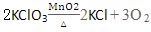初中制取氧气用的是过氧化氢
实验室制备氧气装置图
问题1：试管装置，要求试管口略向下倾斜的原因
防止空气中的水冷凝流入。
问题2：试管装置使用的时候要求均匀加热的原因
固体的导热效果不好，如果只加热一点，里外温度不一致，无法散热。这个实验装置的有两个要求：
1.试管口朝下倾斜
2.均匀加热
3.如果用排水法收集，要注意防止倒吸。（方法：可以接一个安全瓶）
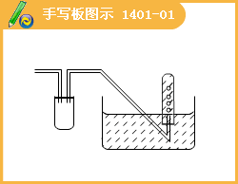
问题3：如果定量的进行这个反应（测量氧气产生的量）
把试管换成量筒，进行定量的读数（读数时需要注意：上下移动量筒，使量筒的液面和水槽的液面在同一个水平线上）制氧气可以用到的其他的反应：
问题4：除了二氧化锰之外，还有哪些物质还能做这个反应的催化剂
三氯化铁
2.2Na₂O₂ + 2H₂O=4NaOH + O₂↑，这两个反应不能用简易装置。
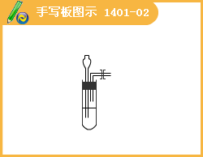
简易装置的优点：
简易装置的好处在于随开随用，随开随停。
过氧化钠和水反应不能使用这个装置的原因：
过氧化钠和水反应剧烈，不能随开随停，气体产量大，容易爆炸。
二氧化锰催化的过氧化氢的反应也不能用这个装置，原因在于：
二氧化锰不溶于水，在溶液中容易随固体流走，反应也是不能随时停止的。
简易装置对反应物和产物的要求：
1.不溶于水的块状固体
2.反应不需要加热
检查一般装置气密性的方法：1.放 2.握 3.松
首先，把导管放入水中，用手捂热试管，导管口有气泡产生，松开手后，水进入导管一定距离
检查简易装置气密性的方法：
检查简易装置的气密性，不能用检查一般装置气密性的方法，检查气密性的原理就是对封闭的体系做外界作用的改变，这个体系就会表现出变化。
对于这个装置要检查气密性首先要把开关关掉形成一个封闭的体系，用手捂热使液面上升的方法很不明显，可以用加水的方法，在一段时间内看液面的高度保持不变，说明气密性良好，总结就是“关”、“加”、“看”。
1.关闭止水夹，向长颈漏斗中加水，使长颈漏斗液面高于试管液面，一段时间内液面高度不发生变化，说明装置的气密性良好。
问题5：是否可以用过氧化钠和二氧化碳反应制氧气？如果可以，这两个装置的差别？
用二氧化碳反应的，首先要先制备二氧化碳，最后还要把二氧化碳除掉，这就比之前的方法多了两个环节。
1.制取二氧化碳的环节。
2.除二氧化碳的环节。
实验装置优劣的比较方法：
1.首先看实验装置的差别之处。
2.找到差别的原因。
3.测氧气量的方法： 1.测体积（用量筒）
2.测质量（用托盘天平）
3.加HCl测最后产物的质量，最后固体的质量（用氧化钠和过氧化钠制氧气时使用）
这个方法可以推广到，两种固体中，其中有一种固体有气体产生就可以测定气体的体积。
如果测CO₂测体积怎么测？
不能用排水法，可以用排饱和碳酸氢钠溶液的方法，因为二氧化碳在饱和氢钠溶液中不溶。
用注射提测定二氧化碳的的体积。
二、臭氧 O₃
1.臭氧在不同状态时有不同颜色，气态时为淡蓝色，液态时为深蓝色，固态时为黑色。
2.臭氧有强氧化性，可以与许多还原剂反应，并且有漂白作用。注意：臭氧还原物质时，有一个氧原子被还原，另外的两个氧原子变成氧气
例如：2KI+O₃+H₂O——2KOH +O₂+ I₂
臭氧对环境的破坏
三、硫
1.物理性质
硫为黄色晶状固体，不溶于水，微溶于酒精，易溶于CS₂。硫可以杀菌，用于治疗皮肤病。
2.化学性质
单质S的化合价为0,当硫的化合价由0变为+2，化合价升高被氧化作为还原剂；当硫的化合价由0变为-2，作为氧化剂。硫既有氧化性，又有还原性，硫以氧化性为主，属于弱氧化剂。
（1）硫的氧化性
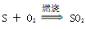
在上述反应中火焰为淡蓝色，生成有刺激性气味的气体，
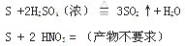
（2）硫与金属反应：硫可以和绝大多数金属反应。
（3）硫化物
FeS+2H₂SO₄（稀）=H₂S↑+FeSO₄
硫化氢（H₂S）性质：无色、有臭鸡蛋气味，剧毒，可溶于水，得到氢硫酸 →属于二元弱酸。
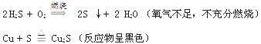
四、二氧化硫
1.物理性质：
SO₂无色，有刺激性气味，可以导致酸雨，易溶于水，1体积 H₂O可溶40体积SO₂ 。
2.化学性质：
（1）还原性
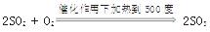
（2）酸性氧化物
SO₂+2NaOH=Na₂SO₃+H₂O
SO₂+Na₂SO₃+H₂O=Na₂HSO₃
SO₂在水溶液中被氧化，通到高猛酸钾溶液中，溶液褪色。
（3）弱氧化性
SO₂+2H₂S=3S+2H₂O
（4）特性：使某些有机物褪色，
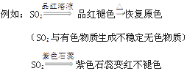
（5）大气污染：酸雨，臭氧层破坏，温室效应，光化学污染
酸雨：PH<5.6的酸性降水。主要成分是硫的氧化物水溶液和氮的氧化物。危害:1.伤害人体；2.破坏植物；3.损毁建筑物；4.溶解土壤中的重金属离子，水中重金属离子增加，人可能发生中毒。控制措施：减少含硫燃料。
臭氧层破坏：还原性气体 SO₂ 、H₂S对臭氧层有破坏作用。制冷剂氟利昂（一种氟氯代烃）放出的Cl是O₃分解的催化剂，对破坏臭氧层有长期的作用。
温室效应：太阳白天照射地面，把地球温度升高，晚上地球把热量以红外线的形式散发出去，但是CO₂, CH₄,氟氯烷能够吸收红外辐射，导致地表升温。防治措施：控制CO₂排放。
光化学污染：没有燃烧汽车排放的尾气中的氮氧化物与烃在光的作用下形成的烟雾。（知道就可以了）
五、硫酸（H₂SO₄）
1.物理性质 ：
（1）溶于水，放大量的热，稀释时加酸加水。
（2）沸点高，（属于高沸点酸，用于制低沸点酸）
2.化学性质：
（1）二元强酸，具有酸的通性，使指示剂显示红色。
（2）与碱反应
（3）与碱性氧化物反应
（4）与活泼金属反应
（5）与某些盐溶液反应
3.浓硫酸特性：
（凡是浓硫酸参加的反应，必须注明“浓”，且不写离子方程式）
（1）吸水性：吸收在其他物质当中游离态的水，因此可以用作干燥剂。其中不能用浓硫酸干燥的物质有：氨气，硫化氢，碘化氢。
（2）脱水性：把有机物中的氢原子和氧原子按照2:1的比例夺取出来，例如：
（3）强氧化性：
a.使铁铝钝化（即迅速氧化，生成致密的氧化膜）（常温）
b.与金属反应：与活泼金属反应，产物复杂。与不活泼金属反应，没有氢气产生。
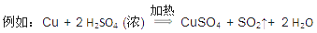
c.与非金属反应
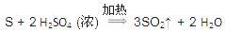
（4）与还原性物质反应
2.某课外活动小组的同学在实验室做锌与浓硫酸反应的实验时，甲同学认为产生的气体是二氧化硫；而乙同学认为除二氧化硫气体外，还可能产生氢气。为了验证甲、乙二同学的判断是否正确，丙同学设计了下图所示的实验装置（锌与浓硫酸共热时产生的气体为X，且该反应装置已略去）：
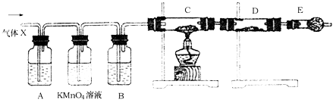
试回答：
（1）上述实验中生成二氧化硫反应的化学方程式为：____________
（2）乙同学认为还可能产生氢气的理由是：____________
（3）丙同学在安装好装置后，必不可少的一步操作是：__________
（4）A中加入的试剂可能是__________。其作用是__________
B中加入的试剂可以是__________，其作用是__________
E中的试剂可以是_________，作用是__________
（5）可以证明气体X中含有氢气的实验现象是：C中__________
D中___________。如果撤去装置B，是否还能根据D中的现象判断气体X中含有氢气?答：__________，理由是__________
[答疑编号931140301]
【答案】
（1）Zn+2H₂SO₄（浓）ZnSO₄+SO₂↑+2H₂O
（2）Zn+H₂SO₄=ZnSO₄+H₂↑
（3）检验装置的气密性
（4）品红溶液；检验SO₂；浓硫酸；吸收水蒸气；碱石灰；防止空气中的水蒸气进入D装置
（5）黑色的CuO变紫红色；白色的CuSO₄变蓝；不能判断；因为没有除水，不知道水从哪里来
11、以黄铁矿为原料生产硫酸的工艺流程图如下：
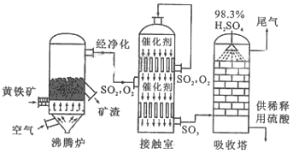
（1）将燃烧黄铁矿的化学方程式补充完整
（2）接触室中发生反应的化学方程式是______。
（3）依据工艺流程图判断下列说法正确的是（选填序号字母）_____。
a.为使黄铁矿充分燃烧，需将其粉碎
b.过量空气能提高的转化率
c.使用催化剂能提高的反应速率和转化率
d.沸腾炉排出的矿渣可供炼铁
（4）每160g气体与化合放出260.6kJ的热量，该反应的热化学方程是_______。
（5）吸收塔排出的尾气先用氨水吸收，再用浓硫酸处理，得到较高浓度的 和铵盐。
①既可作为生产硫酸的原料循环再利用，也可用于工业制溴过程中吸收潮湿空气中的。吸收的离子方程式是______。
②为测定该铵盐中氮元素的质量分数，将不同质量的铵盐分别加入到50.00mL相同浓度的溶液中，沸水浴加热至气体全部逸出（此温度下铵盐不分解）。该气体经干燥后用浓硫酸吸收完全，测定浓硫酸增加的质量。
部分测定结果：铵盐质量为10.00g和20.00g 时，浓硫酸增加的质量相同；铵盐质量为30.00g时，浓硫酸增加的质量为0.68g；铵盐质量为40.00g时，浓硫酸的质量不变。
计算：该铵盐中氮元素的质量分数是_____%； 若铵盐质量为15.00g。浓硫酸增加的质量为______。（计算结果保留两位小数）
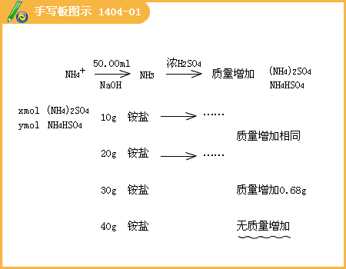
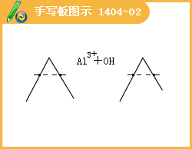
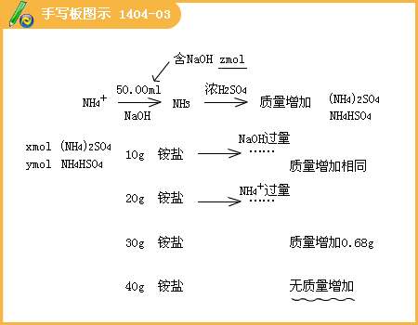
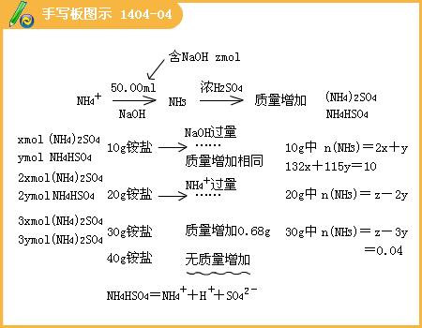
[答疑编号931140401]
【答案】
（1）FeS₂
（2）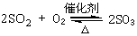
（3）a ；b ；d
（4）SO₃（g）+H₂O（l）=H₂SO₄（l）；ΔH=-130.3kJ/mol
（5）①SO₂ + Br₂ + 2H₂O=4H⁺+ 2Br⁻+SO₄²⁻
②14.56 ；2.31g

